Warunki pracy w województwie świętokrzyskim
w 2019 r.
1,5%
Spadek liczby osób zatrudnionych w warunkach zagrożenia w stosunku do 2018 r.

W województwie świętokrzyskim, w jednostkach objętych badaniem warunków pracy, na koniec 2019 r. zatrudnionych było 131,3 tys. osób wobec 137,8 tys. w roku poprzednim. Przeprowadzono ocenę ryzyka zawodowego dla 28,5 tys. stanowisk pracy (o 2,2 tys. więcej niż rok wcześniej). Poszkodowanych w wypadkach przy pracy i wypadkach traktowanych na równi z wypadkami przy pracy zostało 2,2 tys. osób (o 3,3% więcej w porównaniu z 2018 r.).
Zatrudnieni w warunkach zagrożenia
13,4% osób zatrudnionych
w warunkach zagrożenia to kobiety

W 2019 r. w warunkach zagrażających zdrowiu zatrudnionych było 11054 osoby, co stanowiło 8,4% zatrudnionych w przebadanych zakładach. Spośród ogółu zatrudnionych w warunkach zagrożenia 13,4% stanowiły kobiety i było ich o 13,2% więcej w porównaniu z 2018 r.
Tablica 1. Zbiorowość objęta badaniem oraz zatrudnieni w warunkach zagrożenia w 2019 r.

Stan w dniu 31 grudnia

Wyszczególnienie | Liczba osób w zakładach |  |  | Zatrudnieni w warunkach zagrożenia
Wyszczególnienie | objętych badaniem | w których zagrożenia |  | ogółem | w tym  kobiety
Wyszczególnienie | objętych badaniem | nie  wystąpiły | wystąpiły | ogółem | w tym  kobiety
Ogółem | 131308 | 82420 | 48888 | 11054 | 1485
sektor publiczny | 30978 | 19481 | 11497 | 2776 | 660
sektor prywatny | 100330 | 62939 | 37391 | 8278 | 825

W sektorze publicznym na koniec 2019 r. zatrudnionych w warunkach zagrożenia było 2776 osób. Ich liczba zwiększyła się o 14,2% w porównaniu z 2018 r. W sektorze prywatnym w warunkach zagrożenia pracowało 8278 osób, tj. o 5,8% mniej niż w 2018 r. Ponadto sektor prywatny skupiał mniejszy odsetek zatrudnionych w warunkach zagrażających zdrowiu niż przed rokiem (74,9% wobec 78,3%).
W 2019 r. najwięcej zatrudnionych w warunkach zagrożenia odnotowano w sekcjach związanych z przemysłem. Stanowili oni 74,9% ogółu, tj. o 2,1 p.proc. mniej niż przed rokiem. W dalszej kolejności uplasował się transport i gospodarka magazynowa oraz budownictwo. Na wymienione sekcje przypadało łącznie w 2019 r. 93,1% ogółu zatrudnionych w warunkach zagrażających zdrowiu (w 2018 r. – 95,7%).

Wykres 1. Zatrudnieni w warunkach zagrożenia według sekcji PKD
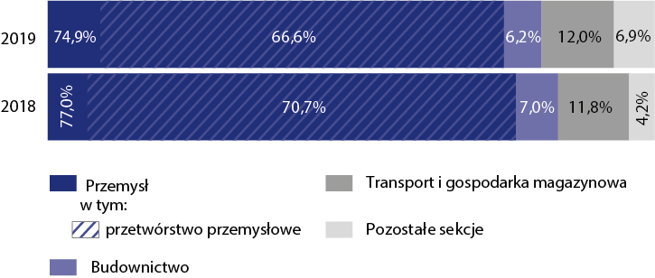

Analizując zagrożenie dla zdrowia mierzone wskaźnikiem „liczba zatrudnionych w warunkach zagrożenia na 1000 zatrudnionych w zbiorowości objętej badaniem” można stwierdzić, że największe zagrożenie dla zdrowia w pracy na koniec 2019 r. wystąpiło m.in. w transporcie
i gospodarce magazynowej (172,7 wobec 147,2 w 2018 r.), w rolnictwie, leśnictwie, łowiectwie i rybactwie (155,5 wobec 68,5 w 2018 r.), w przemyśle (120,1 wobec 121,8 w 2018 r.), w tym w przetwórstwie przemysłowym (125,3 wobec 130,7 w 2018 r.), a także w budownictwie (76,6 wobec 80,5 w 2018 r.). Z kolei stosunkowo mało zagrożeń niosła praca w edukacji (0,4) oraz
w opiece zdrowotnej i pomocy społecznej (18,3).
Największy odsetek osób zatrudnionych w warunkach zagrożenia odnotowano w m. Kielce – 31,5%
Przestrzenne rozmieszczenie zagrożeń stanowisk pracy oraz stopień natężenia zagrożeń czynnikami szkodliwymi dla zdrowia wiążą się z infrastrukturą i koncentracją zakładów pracy o określonych rodzajach działalności. W podregionie kieleckim na koniec 2019 r. liczba zatrudnionych w warunkach zagrożenia wyniosła 9088 osób i zmniejszyła się w porównaniu z rokiem poprzednim o 1,8%, natomiast w podregionie sandomiersko-jędrzejowskim liczba ta wyniosła odpowiednio 1966 osób, tj. o 0,1% mniej. Na koniec 2019 r. największy odsetek osób zatrudnionych w warunkach zagrożenia odnotowano, podobnie jak przed rokiem, w m. Kielce (31,5%) oraz w powiatach: ostrowieckim (14,8%), skarżyskim (14,7%), i starachowickim (10,0%). W analizowanym okresie największe zagrożenie dla zdrowia w pracy mierzone wskaźnikiem „liczba zatrudnionych w warunkach zagrożenia na 1000 zatrudnionych w zbiorowości objętej badaniem” odnotowano w powiatach: skarżyskim (174,2), ostrowieckim (149,8), staszowskim (101,7) i m. Kielce (91,2). Z kolei najbezpieczniej mogli wykonywać pracę zatrudnieni w powiatach: kazimierskim (7,1), buskim (20,3) i włoszczowskim (21,0).

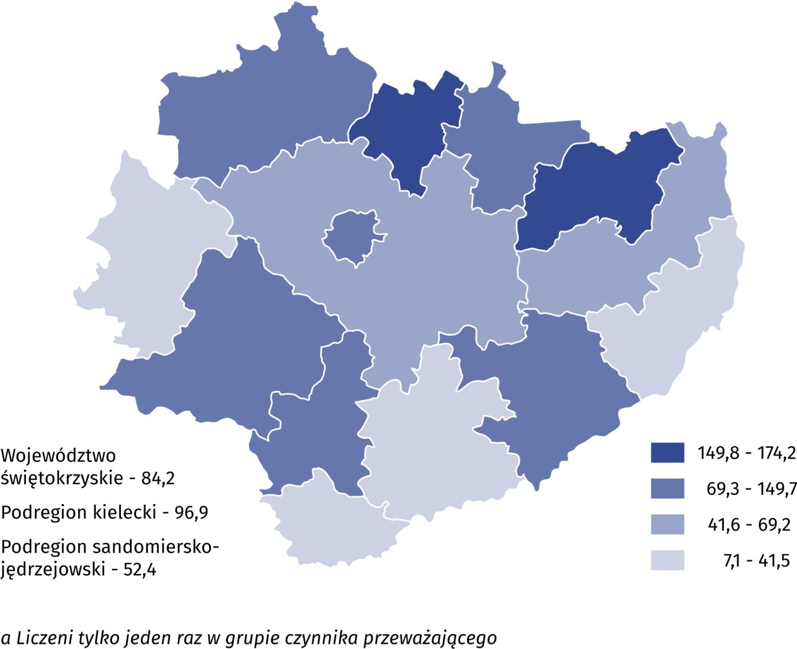
Mapa 1. Zatrudnieniª w warunkach zagrożenia na 1000 zatrudnionych w zakładach objętych
badaniem według podregionów i powiatów w 2019 r.

Podstawą działań profilaktycznych w dziedzinie poprawy warunków pracy jest prawidłowa ocena głównych grup zagrożeń, tj. związanych ze środowiskiem pracy, z jej uciążliwością oraz z czynnikami mechanicznymi. W obrębie każdej grupy działa szereg czynników szkodliwych, które rzadko występują jednostkowo. Najczęściej pracownik poddany jest jednocześnie wpływowi kilku z nich, stąd suma tych czynników (tzw. osobozagrożenia) jest większa niż liczba pracowników.

Tablica 2. Zatrudnieni w warunkach zagrożenia według grup i nasilenia zagrożeń w 2019 r.
Stan w dniu 31 grudnia
Wyszczególnienie | Ogółem | Zagrożenia związane
Wyszczególnienie | Ogółem | ze środowiskiem pracy | z uciążliwością pracy | z czynnikami mechanicznymi związanymi  z maszynami szczególnie niebezpiecznymi
 | w osobach
Ogółem | 11054 | 7452 | 2667 | 935
w tym kobiety | 1485 | 959 | 410 | 116
sektor publiczny | 2776 | 875 | 1641 | 260
sektor prywatny | 8278 | 6577 | 1026 | 675
 | na 1000 zatrudnionych w zakładach objętych badaniem
Ogółem | 84,2 | 56,8 | 20,3 | 7,1
w tym kobiety | 11,3 | 7,3 | 3,1 | 0,9
sektor publiczny | 89,6 | 28,2 | 53,0 | 8,4
sektor prywatny | 82,5 | 65,6 | 10,2 | 6,7
Na koniec 2019 r. wśród ogółu zatrudnionych w warunkach zagrożenia 67,4% osób narażonych było na szkodliwość czynników związanych ze środowiskiem pracy (7452 osoby), co świadczy o utrzymaniu się w naszym województwie wysokiego poziomu tej grupy zagrożeń. Najczęściej stanowiły je:
Najwięcej osób zatrudnionych w warunkach zagrożenia narażonych było na czynniki związane ze środowiskiem pracy – 67,4%

- hałas – 70,1% osobozagrożeń (w 2018 r. – 74,0%),
- pyły przemysłowe – 7,4% osobozagrożeń (7,8%),
- substancje chemiczne – 7,1% osobozagrożeń (5,3%),
- mikroklimat gorący – 3,5% osobozagrożeń (4,7%),
- wibracje – 2,9% osobozagrożeń (3,3%).
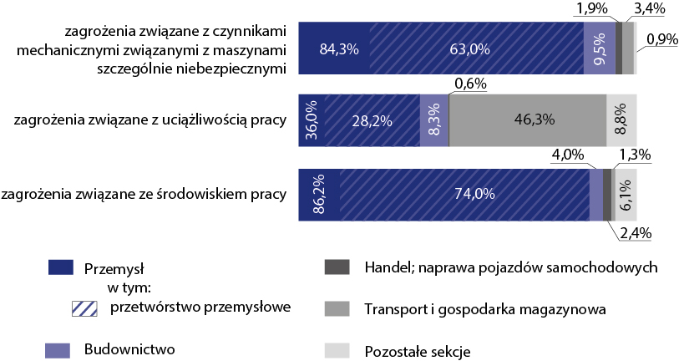88,3% osób zatrudnionych w warunkach zagrożenia związanych ze środowiskiem pracy pracowało w sektorze prywatnym. Analogicznie jak w latach poprzednich, w analizowanej grupie zagrożeń dominował przemysł (87,7%), przy czym 80,8% stanowiło przetwórstwo przemysłowe, a następnie budownictwo (5,1%) oraz opieka zdrowotna i pomoc społeczna (2,3%). Wskaźnik zagrożeń liczony na 1000 zatrudnionych w badanej zbiorowości wyniósł 56,8, wobec 55,7 rok wcześniej. Pozytywnym procesem było zwiększenie w stosunku do poprzedniego roku przewagi likwidacji lub ograniczenia czynników szkodliwych (4622 osobozagrożeń) nad nowo powstałymi lub nowo ujawnionymi (2538). W 2018 r. wielkości te kształtowały się odpowiednio: 4161 osobozagrożeń wobec 2430.
Wykres 2. Zatrudnieni w warunkach zagrożenia według grup zagrożeń i sekcji PKD w 2019 r.

W warunkach zagrożenia związanych z uciążliwością pracy pracowało 2667 osób,
tj. o 0,1% mniej niż w 2018 r. Stanowiły one 24,1% ogółu zatrudnionych w warunkach zagrożenia, czyli o 0,3 p.proc. więcej niż w 2018 r. Większość zatrudnionych w warunkach zagrożenia związanych z uciążliwością pracy stanowiły osoby pracujące w sektorze publicznym(61,5%)
(w 2018 r. – 57,3%). W analizowanej grupie zagrożeń dominowały: transport i gospodarka magazynowa (46,3% ogółu zatrudnionych) oraz przemysł (36,0%). Wskaźnik zagrożeń liczony
na 1000 zatrudnionych w badanej zbiorowości wyniósł 20,3 wobec 19,4 rok wcześniej.
W 2019 r. zlikwidowano lub ograniczono 614 osobozagrożeń związanych z uciążliwością pracy, równocześnie stwierdzono 367 nowo powstałych lub nowo ujawnionych osobozagrożeń
(w 2018 r. odpowiednio: 347 i 411).
Najmniej osób wykonywało pracę w warunkach zagrożenia czynnikami mechanicznymi związanymi z maszynami szczególnie niebezpiecznymi. Na stanowiskach pracy, na których występowały takie zagrożenia, na koniec 2019 r. zatrudnionych było 935 osób, tj. 8,5% ogółu zatrudnionych w warunkach zagrożenia (o 0,7 p.proc. więcej niż w 2018 r.). Liczba tych osób wzrosła o 6,6% w porównaniu z 2018 r. Z ogółu zatrudnionych w takich warunkach 72,2% pracowało w sektorze prywatnym. Również w tej grupie zagrożeń dominował przemysł (84,3% ogółu zatrudnionych). Wskaźnik zagrożeń liczony na 1000 zatrudnionych w badanej zbiorowości wyniósł 7,1 wobec 6,4 rok wcześniej. W 2019 r. zlikwidowano lub ograniczono 449 osobozagrożeń wynikających z czynników mechanicznych związanych z maszynami szczególnie niebezpiecznymi, równocześnie stwierdzono 362 nowo powstałych lub nowo ujawnionych osobozagrożeń (w 2018 r. odpowiednio:209 i 162).
Ocena i eliminacja ryzyka zawodowego
Ocenę ryzyka zawodowego przeprowadzono dla 28544 stanowisk pracy

Najbardziej rozpowszechnionym rodzajem świadczeń były napoje oraz posiłki profilaktyczne

Najwięcej placówek
gastronomicznych działało
w hotelach, wśród których
dominowały restauracje
Podczas badania warunków pracy zbierane są również informacje dotyczące działań profilaktycznych związanych z oceną ryzyka zawodowego. W 2019 r. taką ocenę przeprowadzono dla 28544 stanowisk pracy, na których pracowało 40744 osoby (w 2018 r. odpowiednio dla: 26355 stanowisk i 38848 osób). Wyeliminowano lub ograniczono ryzyko zawodowe na 15489 stanowiskach pracy, tj. o 5,0% mniej w stosunku do roku poprzedniego. Pracowało na nich 22815 osób. Podobnie jak rok wcześniej, najczęściej stosowaną profilaktyką była ochrona indywidualna, którą odnotowano na 10348 stanowiskach dla 15862 osób pracujących.
Wśród świadczeń z tytułu pracy w warunkach szkodliwych pracownicy najczęściej korzystali z napojów (73,5% według stanu na koniec lipca oraz 53,3% według stanu w połowie grudnia) i posiłków profilaktycznych (odpowiednio: 20,4% oraz 39,2%).

Tablica 3. Korzystający ze świadczeń z tytułu pracy w warunkach szkodliwych dla zdrowia i uciążliwych w 2019 r.
Wyszczególnienie | Liczba osób korzystających
Wyszczególnienie | stan na koniec lipca | stan w połowie grudnia
Posiłki profilaktyczne | 10688 | 16032
Napoje | 38423 | 21782
Inne środki odżywcze | 1143 | 917
Skrócony czas pracy | 624 | 594
Dodatkowe urlopy | 989 | 1040
Uprawnienia wynikające z pracy w szczególnych warunkach lub w szczególnym charakterze | 427 | 520
Wypadki przy pracy
W 2019 r. na terenie województwa świętokrzyskiego poszkodowanych w wypadkach przy pracy i wypadkach traktowanych na równi z wypadkami przy pracy zostało 2168 osób (było
to o 3,3% więcej w porównaniu z 2018 r.). Wśród wszystkich poszkodowanych śmierć poniosło
8 osób, ciężkim uszkodzeniom ciała uległo 14 osób, a 2146 osób odniosło lżejsze obrażenia (przed rokiem odpowiednio: 5, 13, 2080). Większość poszkodowanych zatrudniona była w sektorze prywatnym (64,1% w 2019 r. wobec 65,2% w 2018 r.).
Kobiety stanowiły 39,0% ogółu poszkodowanych (846 osób), tj. o 0,6 p.proc. mniej niż przed rokiem (831 osób). Wszystkie poszkodowane kobiety doznały lżejszego uszkodzenia ciała. Wszystkim wypadkom, których skutkiem była śmierć lub ciężkie uszkodzenie ciała ulegli mężczyźni.
Najwięcej poszkodowanych osób odnotowano w jednostkach zakwalifikowanych do sekcji:
Najwięcej poszkodowanych osób odnotowano w podmiotach prowadzących działalność w zakresie przetwórstwa przemysłowego
- przetwórstwo przemysłowe – 814 osób (w 2018 roku 790 osób),
- opieka zdrowotna i pomoc społeczna – 382 osoby (367 osób),
- handel; naprawa pojazdów samochodowych – 240 osób (253 osoby),
- edukacja – 116 osób (135 osób),
- administracja publiczna i obrona narodowa; obowiązkowe zabezpieczenia społeczne – 116 osób (83 osoby).
W 2019 r. większość osób poszkodowanych w wypadkach przy pracy, tj. 68,8% stanowili pracownicy zatrudnieni na czas nieokreślony, wobec 61,8% w 2018 r., w tym w pełnym wymiarze czasu pracy – 67,1% (w 2018 r. 59,6%). Odsetek poszkodowanych zatrudnionych na czas określony wyniósł 29,3%, wobec 36,0% przed rokiem, w tym w pełnym wymiarze czasu pracy – 28,0% wobec 34,7%.
Głównymi wydarzeniami powodującymi uraz poszkodowanego były: zderzenia z/uderzenia
w nieruchomy obiekt (26,3% poszkodowanych w 2019 r., wobec 27,0% przed rokiem), uderzenie przez obiekt w ruchu (19,1%, wobec 20,7%), kontakt z przedmiotem ostrym, szorstkim, chropowatym (20,8%, wobec 20,0%) i obciążenie fizyczne lub psychiczne (19,9%, wobec 19,6%).
Wśród wydarzeń będących odchyleniem od stanu normalnego (tzn. wydarzeń niezgodnych
z właściwym przebiegiem procesu pracy, które wywołały wypadek) głównie odnotowano: poślizgnięcie, potknięcie się i upadek poszkodowanego, którym uległo 31,0% ogółu poszkodowanych (w 2018 r. – 30,0%).
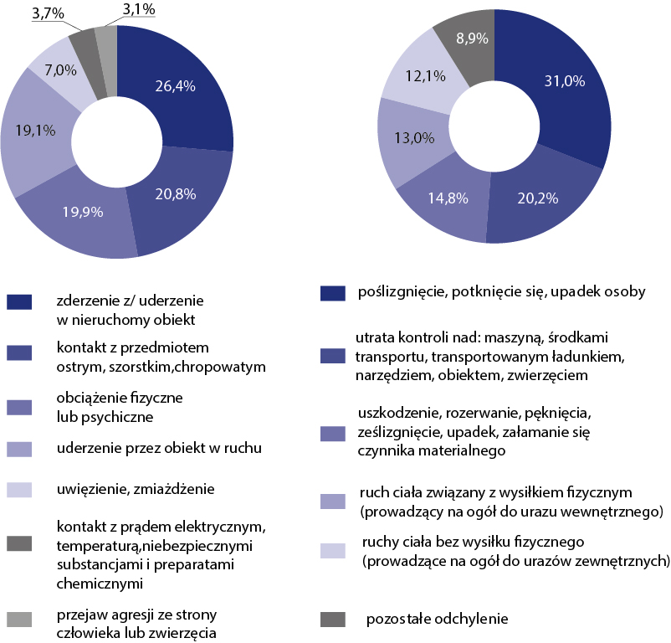Wykres 3. Wydarzenia powodujące uraz oraz będące odchyleniem od stanu normalnego w 2019 r.

Podobnie jak przed rokiem, przyczynami największej liczby wypadków było nieprawidłowe zachowanie się pracownika (62,8% w 2019 r. i 63,7% w 2018 r.) oraz brak lub niewłaściwe posługiwanie się czynnikiem materialnym przez pracownika (odpowiednio: 7,2% oraz 7,5%).

Z wybranych grup zawodów najwięcej ofiar wypadków stanowili robotnicy przemysłowi i rzemieślnicy, których odsetek sięgał 29,1% ogółu poszkodowanych (w 2018 r. 28,6%).
Wykres 4. Poszkodowani w wypadkach przy pracy i traktowanych na równi z wypadkami przy pracy
według grup zawodów oraz według umiejscowienia urazu w 2019 r.
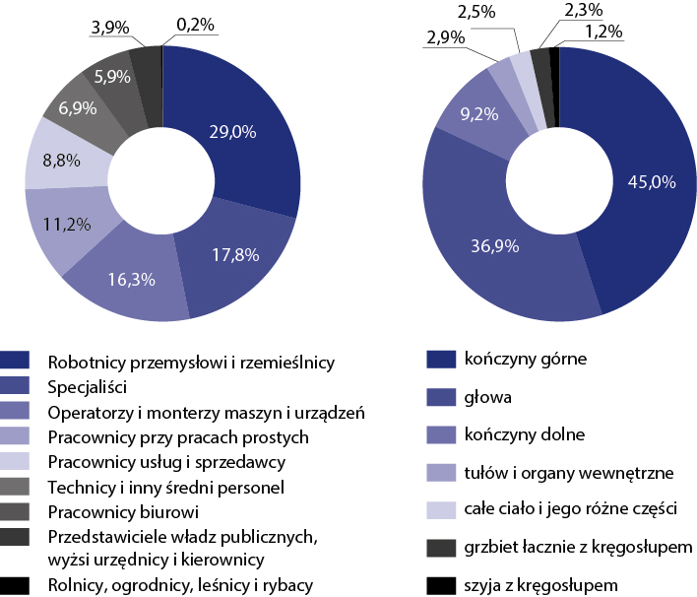

Liczba dni niezdolności do pracy wyniosła 86020 i była o 9599 dni wyższa niż w 2018 r.
Na 1 poszkodowanego (z wyłączeniem osób poszkodowanych w wypadkach śmiertelnych) przypadało 39,8 dni niezdolności do pracy wobec 36,5 w 2018 r.
Choroby zawodowe

Istotnym zjawiskiem wiążącym się z warunkami pracy jest zapadalność na choroby zawodowe, które definiowane są jako patologia wywołana czynnikami szkodliwymi występującymi
w środowisku pracy lub sposobem wykonywania pracy.
Wykres 5. Choroby zawodowe według przyczyn w 2019 r.
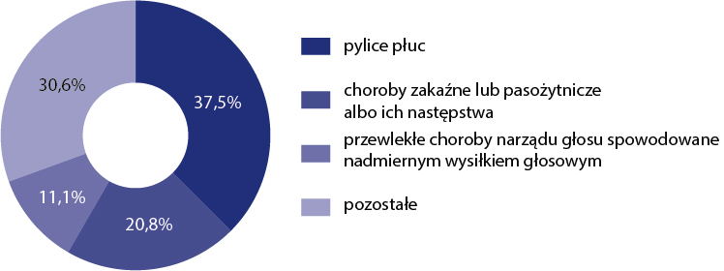
W 2019 r. w województwie świętokrzyskim zarejestrowano 72 przypadki chorób zawodowych
(o 23 przypadki mniej w 2018 r.), oznacza to, że na 100 tys. zatrudnionych u 27,4 osób stwierdzono chorobę zawodową. Podobnie jak rok wcześniej najczęściej rejestrowano pylice płuc – 37,5% wobec 36,8% w 2018 r.
Na 100 tys. zatrudnionych choroby zawodowe stwierdzono u 27,4 osób

Odszkodowania
W 2019 r. w województwie świętokrzyskim wypłacono 1867 jednorazowych odszkodowań z tytułu wypadków przy pracy i chorób zawodowych na łączną kwotę 11071,6 tys. zł, tj. mniej niż w 2018 r. o 10,2% w liczbie świadczeń oraz o 6,1% w kwocie. Odszkodowania z tytułu wypadków przy pracy stanowiły 97,0% ogółu, a przeznaczono na nie 88,7% wypłaconej kwoty.

Uwagi metodyczne
Podstawę opracowania stanowi sprawozdawczość o warunkach pracy, a także o wypadkach przy pracy, wprowadzona rozporządzeniem Prezesa Rady Ministrów z dnia 14 września
2018 r. w sprawie programu badań statystycznych statystyki publicznej na 2019 r. (Dz. U. poz. 2103).
Badanie warunków pracy realizowane jest z częstotliwością roczną, na formularzu Z-10 (Sprawozdanie o warunkach pracy), na grupie jednostek sprawozdawczych zatrudniających powyżej 9 osób (z wyłączeniem indywidualnych gospodarstw rolnych). Badanie to dostarcza informacji o liczbie pracowników zatrudnionych w warunkach zagrożenia, o działaniach profilaktycznych wyrażonych oceną ryzyka zawodowego oraz zastosowaniem środków zmierzających do wyeliminowania lub ograniczenia ryzyka, a także informacji o liczbie osób korzystających ze świadczeń z tytułu pracy w warunkach uciążliwych i szkodliwych dla zdrowia. Liczba zatrudnionych (bez właścicieli) dotyczy pracowników pełnozatrudnionych, sezonowych, zatrudnionych dorywczo, niepełnozatrudnionych, dla których jednostka sprawozdawcza jest głównym miejscem pracy. Samo pojęcie warunków pracy rozumiane jest szerzej i obejmuje m.in. choroby zawodowe oraz wypadki przy pracy. Źródłem informacji o chorobach zawodowych są dane gromadzone przez Instytut Medycyny Pracy w Łodzi i w Centralnym Rejestrze Chorób Zawodowych. Z kolei dane o wypadkach przy pracy pozyskiwane są ze statystycznej karty wypadku (Z-KW). Badaniem tym objęte są wszystkie podmioty gospodarki narodowej (bez pracujących w rolnictwie). W jednostkach budżetowych prowadzących działalność w zakresie obrony narodowej i bezpieczeństwa publicznego, dane dotyczą tylko pracowników cywilnych. Dane dotyczące odszkodowań wypadkowych są pozyskiwane ze źródeł administracyjnych.
Informację sygnalną opracowano na podstawie danych nieostatecznych i w związku z tym, niektóre dane mogą ulec zmianie w następnych publikacjach Urzędu Statystycznego.

W przypadku cytowania danych Głównego Urzędu Statystycznego prosimy o zamieszczenie informacji: „Źródło danych GUS”, a w przypadku publikowania obliczeń dokonanych na danych opublikowanych przez GUS prosimy o zamieszczenie informacji: „Opracowanie własne na podstawie danych GUS”.

Opracowanie merytoryczne:  Urząd Statystyczny w Kielcach  Dyrektor Agnieszka Piotrowska-Piątek  Tel: 41 249 96 00 | Rozpowszechnianie:  Rzecznik Prasowy Prezesa GUS  Karolina Banaszek  Tel: 695 255 011

Wydział Współpracy z Mediami  Tel: 22 608 34 91, 22 608 38 04  e-mail: obslugaprasowa@stat.gov.pl |  | www.stat.gov.pl
 |  | @GUS_STAT
 |  | @GlownyUrzadStatystyczny

Powiązane opracowania
Warunki pracy w 2019 r. - publikacja roczna
Wypadki przy pracy w 2018 r. – publikacja roczna

Temat dostępny w bazach danych
Bank Danych Lokalnych/Rynek pracy/Warunki pracy
STRATEG/Obszary tematyczne/Rynek pracy

Ważniejsze pojęcia dostępne w słowniku
Warunki pracy
Pracownicy zatrudnieni w warunkach zagrożenia
Zagrożenia czynnikami związanymi ze środowiskiem pracy
Zagrożenia związane z uciążliwością pracy
Zagrożenia czynnikami mechanicznymi związanymi z maszynami szczególnie niebezpiecznymi
Ocena ryzyka zawodowego
Wypadek przy pracy
Wypadek przy pracy ciężki
Wypadek przy pracy śmiertelny

Przyporządkowane do województwa według siedziby oddziału ZUS dokonującego wypłaty odszkodowania dla danego świadczeniobiorcy.

